NVIDIA FY2022-FY2026 经营分析报告
可编辑研究稿

AI增长强劲但交付质量成焦点
增长获利润与现金流支持，库存与毛利压力上升。[1]
- FY2023为五年盈利与现金流低点。[1]
- FY2026收入增至215,938百万美元。[1]
- 研究重点转向交付、盈利与现金转化。[1]

统一口径是判断增长质量的前提
年度数据可用于趋势，演示数据仅作方向观察。[1][2]
- 金额均为百万美元，按公司财年比较。[1]
- 公开事实尚未独立核验原始文件。[4]
- 判断不等同于公司指引或投资建议。[5]

FY2024开启新一轮增长周期
收入自FY2024跃升，FY2026仍保持高增长。[1]
- FY2022至FY2023收入基本持平。[1]
- FY2024是AI需求驱动的增长起点。[1]
- 高基数下FY2026增速自然回落。[1]
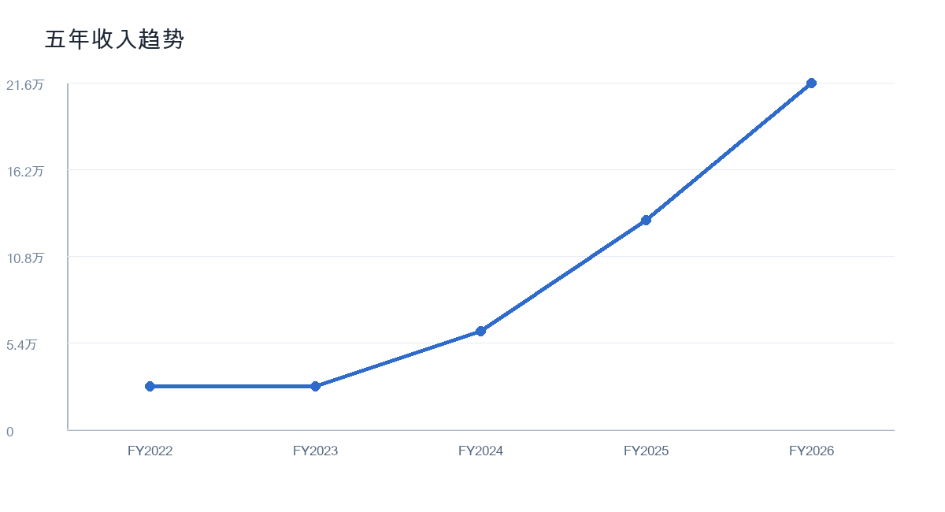
图表来源：[1]

规模效应推动利润大幅释放
FY2023盈利触底，随后利润随收入加速扩张。[1]
- FY2023利润降幅远大于收入变化。[1]
- FY2024至FY2025规模效应最显著。[1]
- FY2026利润增长仍获收入扩张支撑。[1]
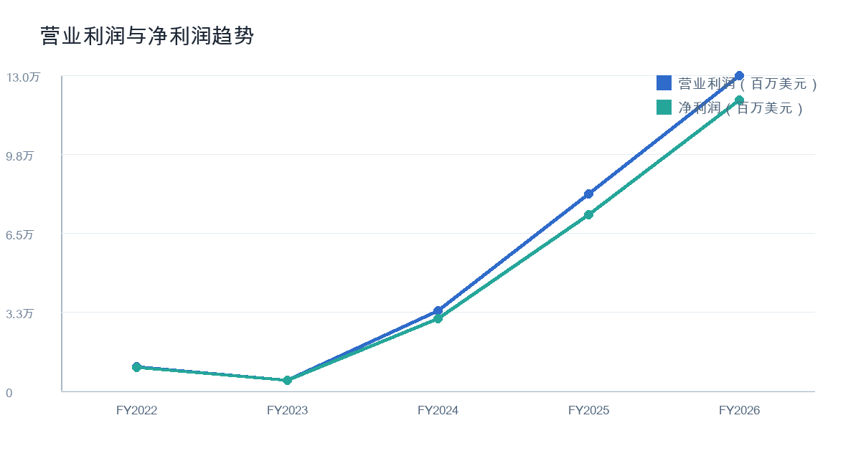
图表来源：[1]

毛利率修复后出现回落信号
FY2026毛利率降至71.1%，单位盈利承压。[1]
- FY2023毛利率降至56.9%。[1]
- FY2025毛利率升至五年高点75.0%。[1]
- 产品过渡等因素贡献尚无法量化。[1][5]
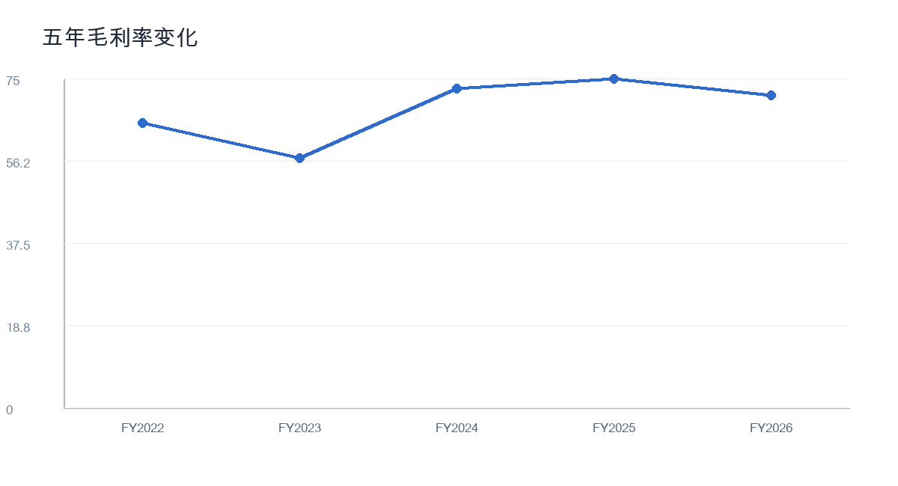
图表来源：[1]

现金增长强劲但转化效率下降
经营现金流创新高，现金转化率连续回落。[1]
- FY2026经营现金流为102,718百万美元。[1]
- FY2024后现金流与利润方向一致。[1]
- 需拆解库存、应收及供应预付款影响。[1][5]
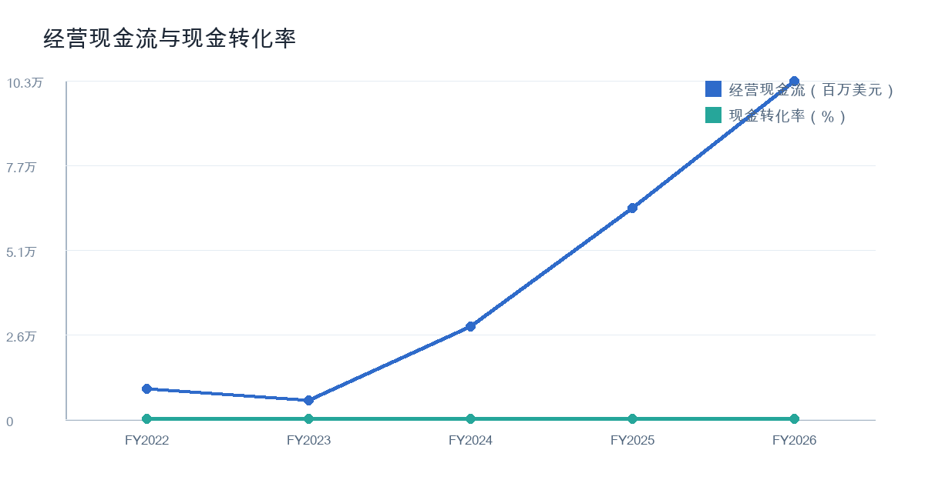
图表来源：[1]

季度收入动能伴随利润率波动
演示路径显示收入上行，毛利率先降后修复。[2]
- 季度数据均为演示或待复核口径。[2]
- FY2026-Q1毛利率演示值为60.5%。[2]
- 该路径不得用于正式归因或估值。[2]
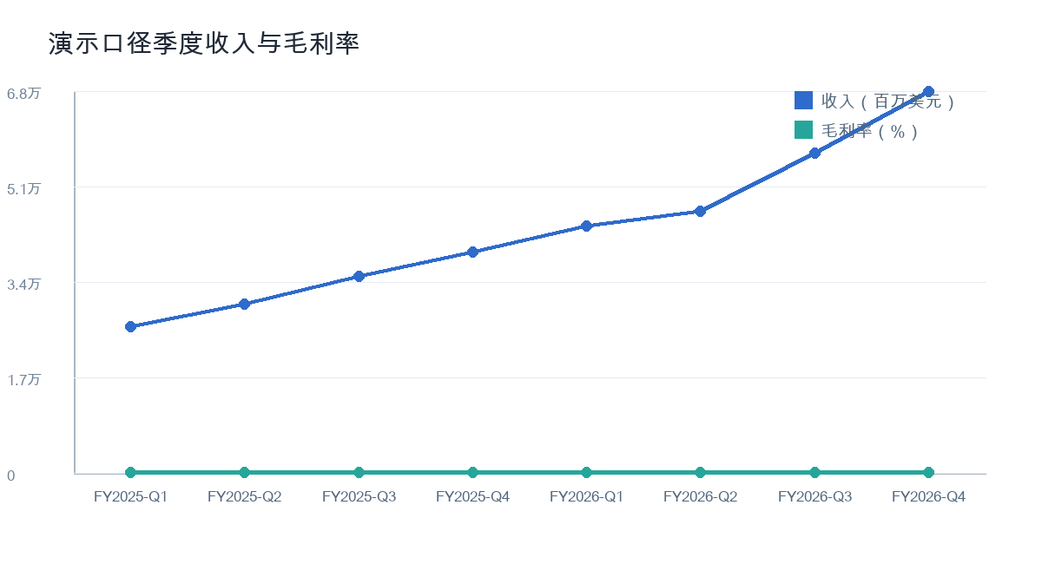
图表来源：[2]

数据中心已主导业务结构
数据中心占比升至89.61%，集中度显著提高。[1][3]
- 数据中心收入五年持续快速增长。[1]
- 业务重心转向计算、网络及数据中心。[3]
- FY2026细分口径仍需回原始披露复核。[3][4]
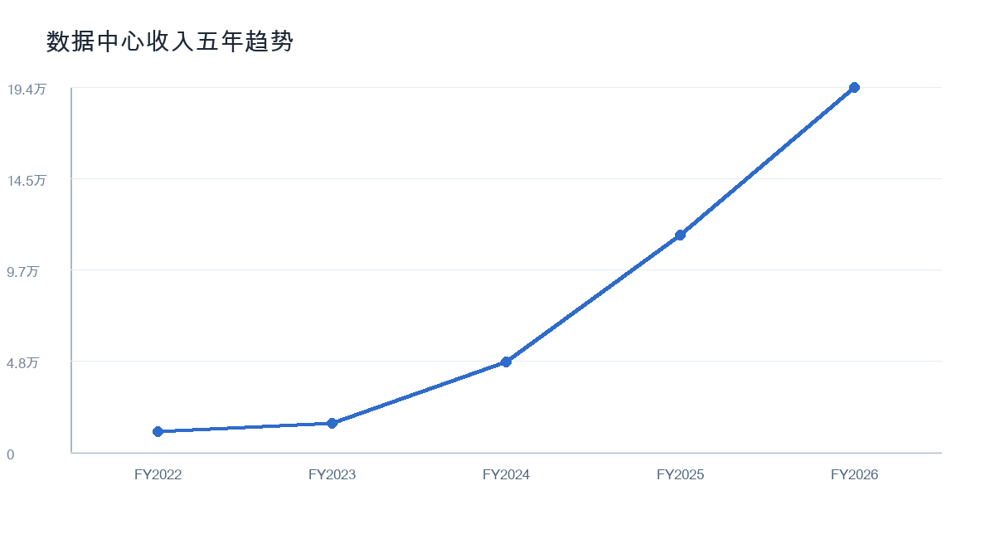
图表来源：[1]

研发扩张体现创新资本持续投入
研发绝对额增长，费用率因收入扩张而下降。[1]
- 研发费用由5,268增至18,497百万美元。[1]
- FY2023研发费用率升至27.21%。[1]
- 费用率下降不代表研发投入削减。[1]
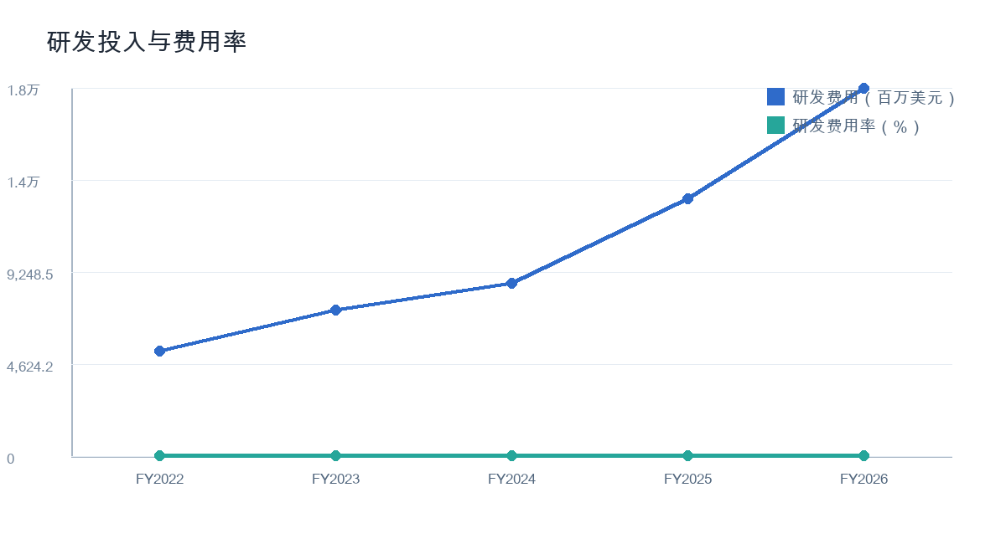
图表来源：[1]

库存增速已超过收入增速
FY2026库存扩张加大过渡与现金占用风险。[1][5]
- FY2023库存同比增长98.04%。[1]
- FY2026库存增至21,403百万美元。[1]
- 需按产品代际、库龄和形态进一步拆分。[5]
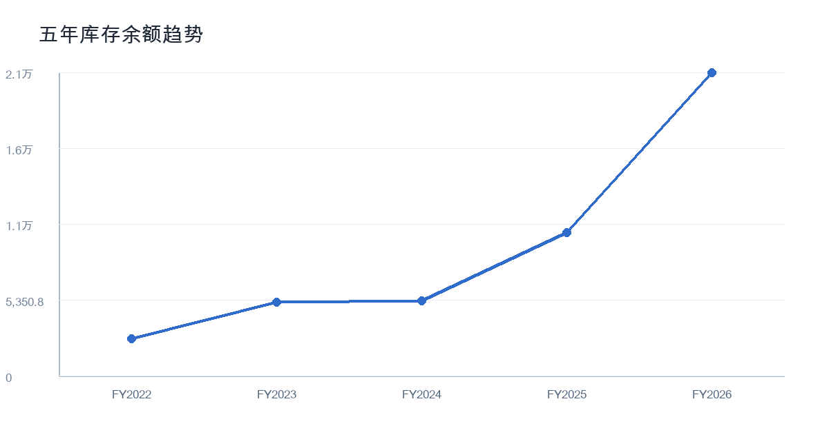
图表来源：[1]

集中与监管风险制约增长兑现
客户、出口与供应承诺风险均缺少量化暴露。[5]
- 材料仅提示客户集中，未披露具体占比。[5]
- 出口管制可能影响销售范围及库存价值。[5]
- 采购承诺偏差阈值为10%。[5]

利润与营运资本桥应优先建立
量化增长到毛利、利润与现金的传导路径。[1][5]
- 利润桥覆盖价格、组合及供应成本。[5]
- 营运资本桥重点解释现金转化率下降。[1][5]
- 库存按新旧代及受限产品分别管理。[5]

关键指标形成分层预警机制
月度与季度监测应覆盖交付、盈利和集中风险。[5]
- 毛利率70%作为季度预警线。[5]
- 客户收入占比超过10%触发关注。[5]
- 产品结构异常变化实施月度监测。[5]

勾稽差异限制季度数据用途
年度与季度演示表存在多项差异，禁止混用。[1][2]
- FY2026现金流差异为18,682百万美元。[1][2]
- FY2026库存差异为7,203百万美元。[1][2]
- 正式报告应以可勾稽年度数据为准。[1][2]

参考文献与使用边界
资料涵盖年度指标、演示季度表及风险备忘录。[1][2][3][4][5]
- [1] FY2022—FY2026五年经营质量指标表
- [2] FY2025—FY2026季度动能演示表
- [3] 五年业务结构表；FY2026含演示拆分

官方索引与风险资料补充来源
原始披露仍需依据官方索引完成独立核验。[4][5]
- [4] NVIDIA年报、10-K及SEC XBRL索引
- [5] 经营风险监测表及运营风险备忘录
- 公开资料摘要不替代原始文件或专业意见。[4]

参考文献
[1] nvidia_fy2022_fy2026_financials.csv. type table, rows 1:8, char_start 0, char_end 1066
[2] nvidia_fy2022_fy2026_financials.csv. type table, rows 1:8, char_start 916, char_end 1637
[3] nvidia_business_mix.csv. type table, rows 1:6, char_start 0, char_end 602
[4] management_risk_monitor.csv. type table, rows 1:7, char_start 0, char_end 807
[5] NVIDIA_FY2022_FY2026年报摘要.pdf. type pdf, p. 1, char_start 0, char_end 273
[6] NVIDIA_FY2022_FY2026年报摘要.pdf. type pdf, p. 2, char_start 0, char_end 375
[7] NVIDIA经营风险观察备忘录.docx. type word, para. 1, char_start 0, char_end 26
[8] NVIDIA经营风险观察备忘录.docx. type word, para. 2, char_start 0, char_end 28
[9] NVIDIA经营风险观察备忘录.docx. type word, para. 3, char_start 0, char_end 66
[10] NVIDIA经营风险观察备忘录.docx. type word, para. 4, char_start 0, char_end 47
[11] NVIDIA经营风险观察备忘录.docx. type word, para. 5, char_start 0, char_end 39
[12] NVIDIA经营风险观察备忘录.docx. type word, para. 6, char_start 0, char_end 46
[13] NVIDIA经营风险观察备忘录.docx. type word, para. 8, char_start 0, char_end 17
[14] NVIDIA经营风险观察备忘录.docx. type word, para. 9, char_start 0, char_end 195
[15] NVIDIA经营风险观察备忘录.docx. type word, para. 10, char_start 0, char_end 13
[16] NVIDIA经营风险观察备忘录.docx. type word, para. 12, char_start 0, char_end 18
[17] NVIDIA经营风险观察备忘录.docx. type word, para. 13, char_start 0, char_end 71
[18] NVIDIA经营风险观察备忘录.docx. type word, para. 14, char_start 0, char_end 40
[19] NVIDIA经营风险观察备忘录.docx. type word, para. 15, char_start 0, char_end 77
[20] NVIDIA经营风险观察备忘录.docx. type word_table, table 1, char_start 0, char_end 277
[21] NVIDIA 历年年度报告与股东资料. https://investor.nvidia.com/financial-info/annual-reports-and-proxies/default.aspx
[22] SEC EDGAR - NVIDIA 公司申报. https://www.sec.gov/edgar/search/?entityName=NVDA
[23] SEC Company Facts - NVIDIA 结构化披露. https://data.sec.gov/api/xbrl/companyfacts/CIK0001045810.json

